ANEXO H
FORMULARIO DE ACTA DICTAMEN
En el día de la fecha: 9 de noviembre de 2020, se reúne la C.E. de la Facultad de: Arte y Diseño de la Universidad Provincial de Córdoba, integrada por: Cecilia Ruiz Posse, Guillermo Re y Graciela Liborio a los fines de tratar el orden del día:
Cobertura de: horas universitarias vacantes para el espacio curricular/unidad curricular: Música y Lenguaje Corporal
código del espacio curricular / unidad curricular: carga horaria: 03 Horas Cátedras. Turno: Tarde, Año: 1° Carrera: Profesorado de Música Código:.. Carácter: Suplente .
Fecha de vigencia de la publicación:26/10/2020 al 28/10/2020.
Horario de dictado: Lunes de 18 a 20 hs. Curso / División:1°. Año/ División A
Carga horaria: 03 Horas Cátedras. Suplentes
La evaluación de títulos y antecedentes laborales y profesionales de los aspirantes inscriptos para la cobertura del espacio o unidad vacante, determina el siguiente orden de mérito:

Número de Orden de mérito | APELLIDO Y NOMBRE | D.N.I | TITULACIÓN/ES
1 | PONTNAU MARIA ELENA | 28305867 | Lic. en Folklore con mención en Danzas Folklóricas y Tango  Profesorado en educación musical
2 | FERNÁNDEZ GONCÁLVEZ Jorge | 93254351 | Prof. de Artes en Música
3 | VACA NARVAJA Carolina | 22161250 | Prof. de Técnicas Teatrales
4 | GRANERO Paula | 92405187 | Prof. de Danza
5 | ROMERO MESSEIN María V. | 34968160 | Lic. en Teatro
6 | PALERMO Julieta | 34070366 | Prof. de Danza
FUERA DE ORDEN DE MÉRITO
BRINGAS Laura | 31843594 | NO FUE POSIBLE ACCEDER A LOS ANTECEDENTES PRESENTADOS
FOGLIATTO María C. | 30310566 | NO POSEE TÍTULO HABILITANTE REQUERIDO EN EL PERFIL
Se acompaña a la presente acta dictamen con el anexo M con detalle de la valoración del orden de mérito resultante.
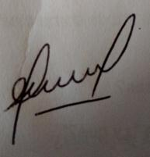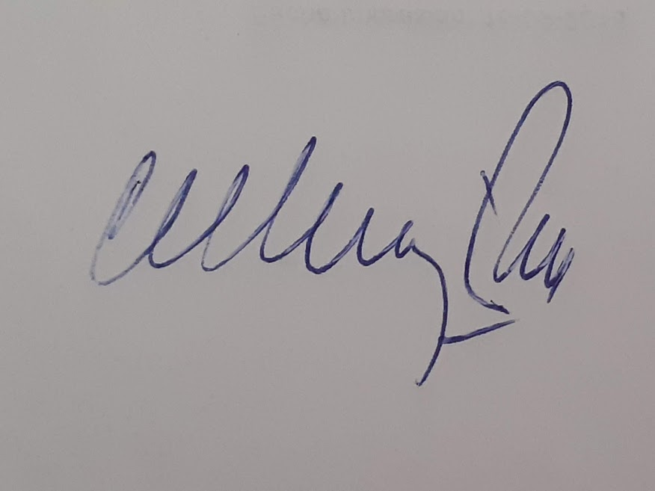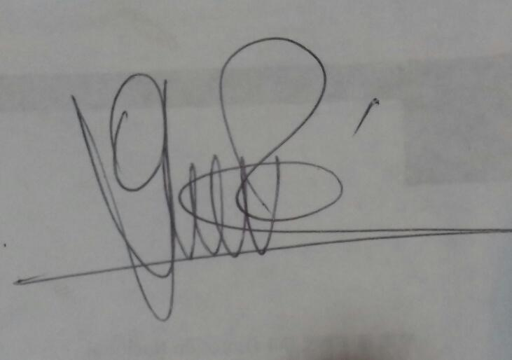
GRACIELA LIBORIO CECILIA RUIZ POSSE GUILLERMO RE
